François Monteil

Alexandre Bodart

bCarful – Schéma d’architecture

Raspberry

Traitement données des capteurs

Serveur web

**Accessibilité wifi**

Capteur

Humidité

Température

Luminosité

Son

Caméra

**Transmission filaire**

Capteur

Humidité

Température

Accéléromètre

**Transmission bluetooth**

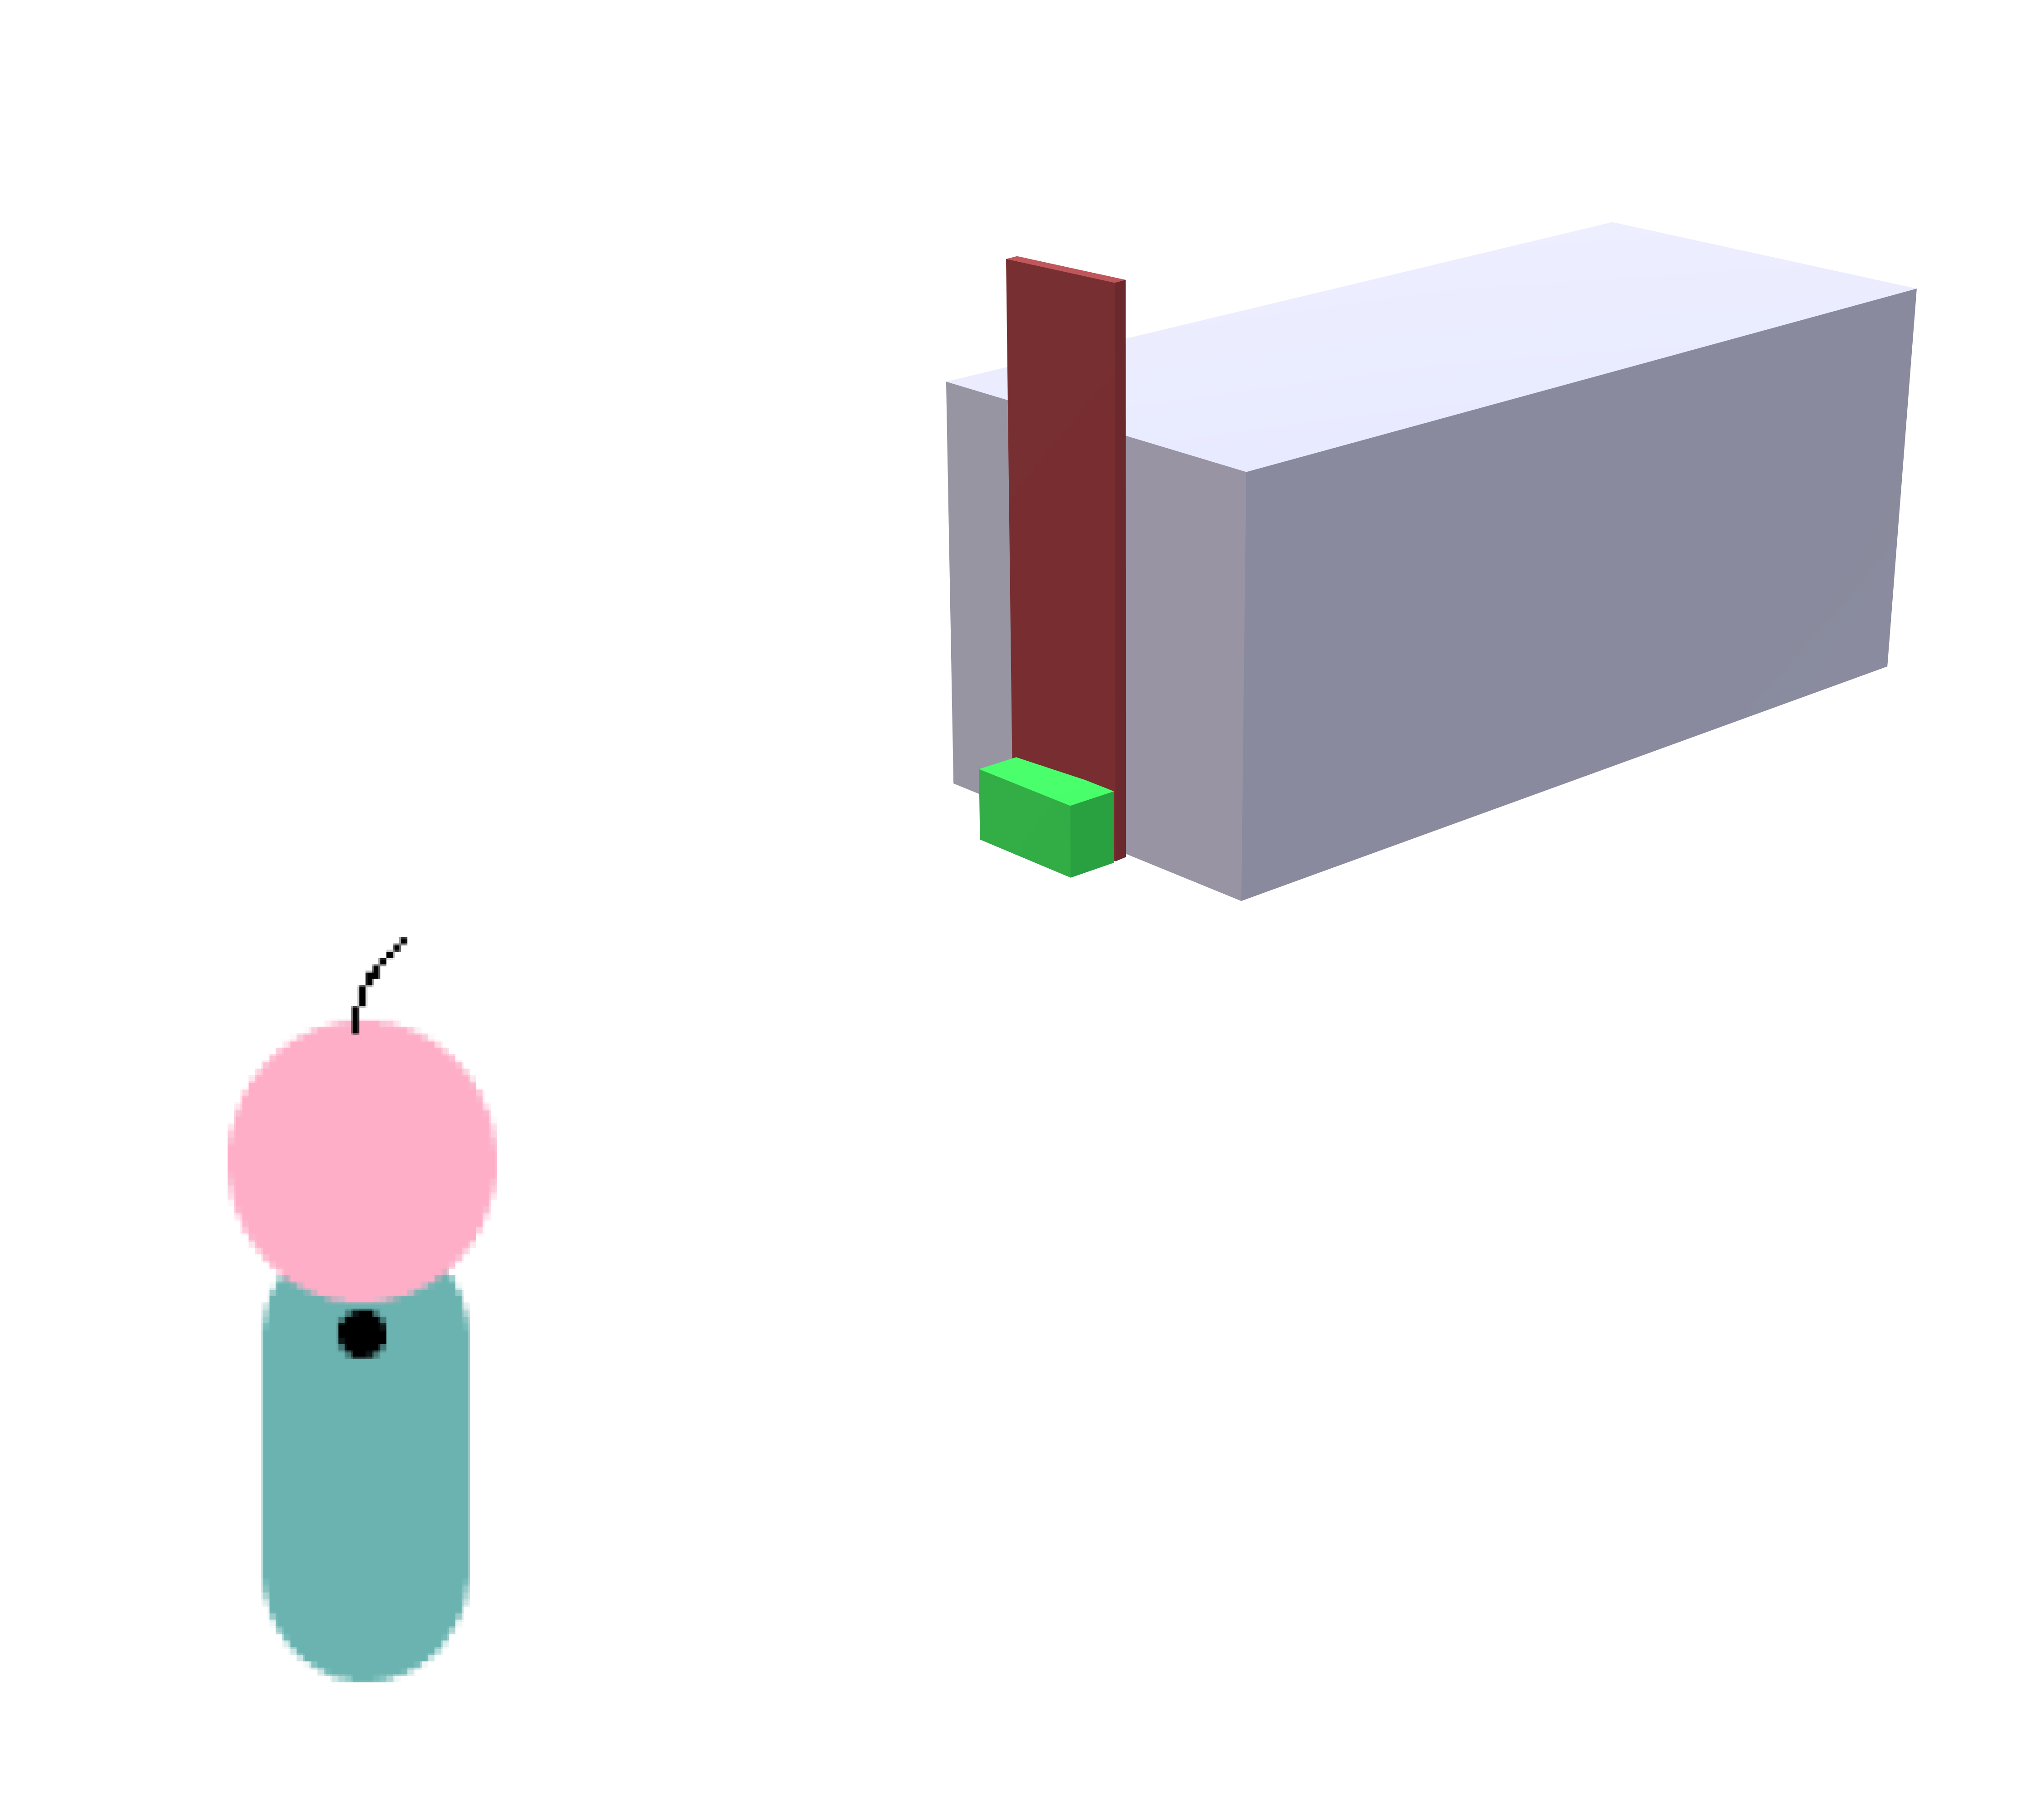

**Système d’exploitation** : linux

**Serveur web** : LAMP

**Langage de programmation** : C, PHP, HTML, CSS

**Gestion des données** : Fichier json

Répartition des tâches

|  |  |  |  |  |  |
| --- | --- | --- | --- | --- | --- |
| **Tâches** | **Définition** | **Sous tâches** | **Responsable** | **Etat** | **Durée (heures)** |
| Environnement de travail | Le but de cette tâche est de mettre en place un environnement raspberry pi fonctionnelle ainsin que linux sur pc afin de pouvoir travailler de manière cohérente | Installer un linux sur la raspberry | François Monteil | Fait | 0,2 |
| Préparer la libairie wiringPi pour le dévelopemment | François Monteil | Fait | 0,5 |
| WiringPi pour le déploiement | François Monteil | Fait | 0,1 |
| Compilateur croisé | François Monteil | Fait | 0,1 |
| Makefile | François Monteil | Fait | 1 |
| Créer les librairies | Créer les librairies de lecture des capteurs, d'écriture de fichier de donnée | Librairie de lecture du DHT11 | François Monteil | En cours | 2 |
| Librairie de lecture du capteur de luminosité | Alexandre Bodart | En cours | 2 |
| Librairie de lecture du capteur de son | Alexandre Bodart | En cours | 2 |
| Librairie de lecture du capteur SensiBLE | François Monteil | En cours | 2 |
| Librairie de lecture et ecriture des fichier de donnée txt | François Monteil | En cours | 2 |
| Créer le programme | Créer le programme qui va collectecter les données et les inscrires dans les fichiers texte |  | Les deux | En attente | 10 |
|  |  |  |  |  | **21,9** |